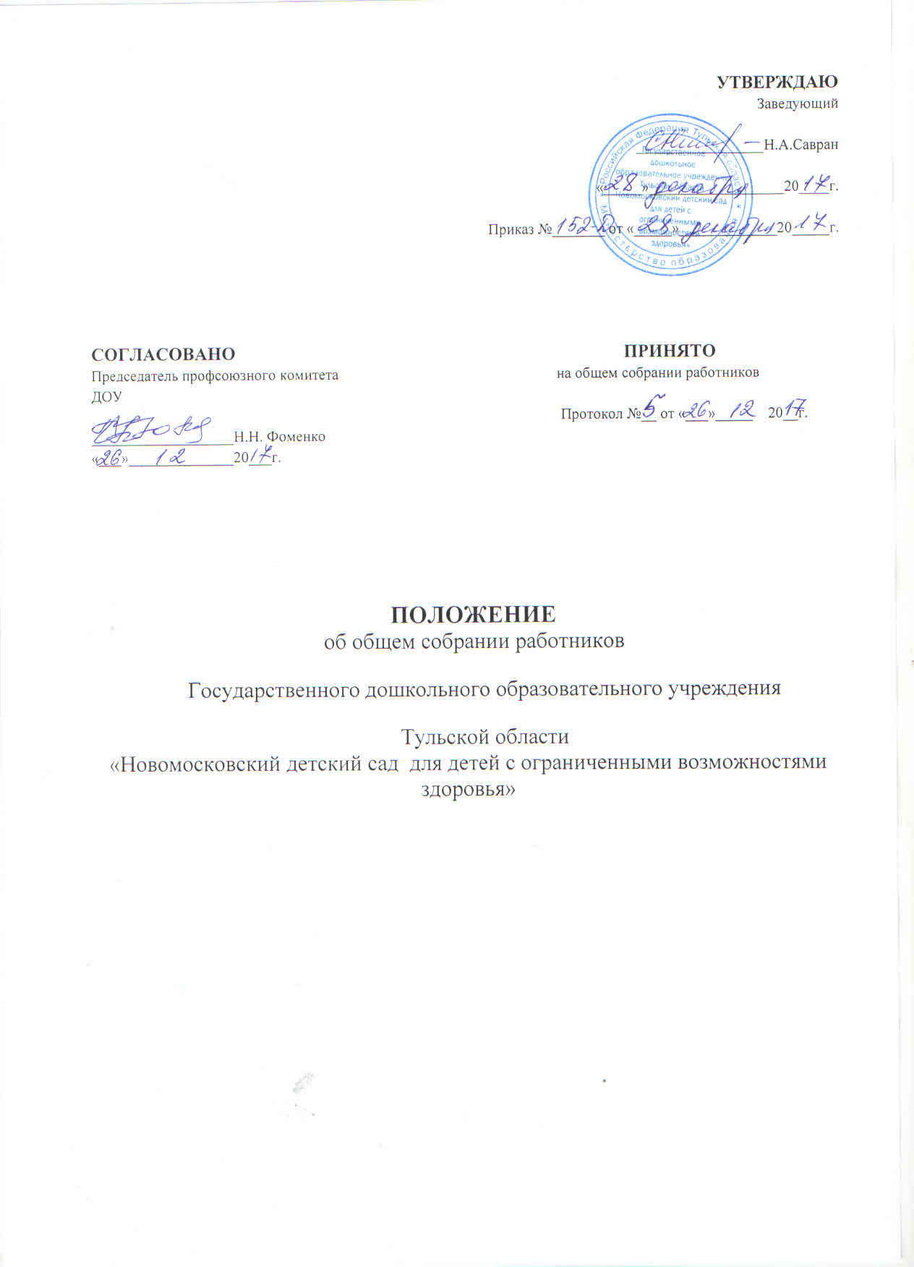

**1. ОБЩИЕ ПОЛОЖЕНИЯ**

1.1. Общее собрание работников ГДОУ ТО «Новомосковский детский сад для детей с ОВЗ» является одной из основных форм привлечения работников к активному участию в решении всех вопросов деятельности учреждения.

1.2. Общее собрание работников представляет собой объединение всех категорий работников данного учреждения: администрация, специалисты, служащие, рабочие и медицинские работники.

1. Настоящее положение вводится в учреждении с целью развития инициативы,  
   творчества, активности, заинтересованности в труде всех категорий работников  
   учреждения, улучшения работы коллектива в целом, срок действия положения 5 лет.
2. Общее собрание работников учреждения должно способствовать улучшению работы, сплочению коллектива, внедрению передового опыта работы, товарищеской взаимопомощи.
3. Общее собрание работников учреждения должно служить целям успешного  
   выполнения работниками: намеченных задач по воспитанию детей; нормативно правовых и локальных актов, а также целям снижения детского травматизма.

**2. ОРГАНИЗАЦИЯ ОБЩЕГО СОБРАНИЯ РАБОТНИКОВ**

1. Общее собрание работников организуется в учреждении, где имеется  
   первичная профсоюзная организация.

2.2. В состав общего собрания работников входят все работники дошкольного учреждения.

2.3. Общее собрание работников собирается 1 раз в квартал.

1. Для очередного ведения заседания общего собрания работников, созыва  
   внеочередного собрания и осуществления контроля за выполнением принятых решений и предложений общее собрание работников выбирает из своего состава постоянного руководителя - председателя, как правило, руководителя дошкольного учреждения.
2. В помощь председателю общего собрания работников также избирается  
   секретарь общего собрания работников из числа работников  
   дошкольного учреждения.
3. Председатель общего собрания работников выбирается открытым  
   голосованием на срок на 2 года.
4. Общее собрание работников считается правомочным, если на нем  
   присутствует не менее 3/4 работников учреждения.
5. Решение общего собрания работников считается принятым, если за  
   него проголосовало более половины присутствующих.
   1. Решение общего собрания работников является обязательным для  
      исполнения.

2.10. Общее собрание работников имеет право избирать как постоянные, так  
и временные комиссии: медико-педагогическая комиссия, комиссии по проведению инвентаризации и списания, сдаче-приемке ремонтных работ, бракеражная комиссия, комиссии по установлению страхового и непрерывного стажа работы, комиссии по охране труда и т.д.

2.11. Общее собрание работников определяет для избранных комиссий задачи, содержание, функции их деятельности.

2.12. Комиссии непосредственно подчиняются председателю общего собрания работников и периодически отчитываются перед работниками учреждения.

**3. СОДЕРЖАНИЕ РАБОТЫ СОБРАНИЯ РАБОТНПИКОВ**

1. На обсуждение общего собрания работников учреждения выносятся основные вопросы воспитательно-образовательной и организационно-хозяйственной работы учреждения.

3.2. Общее собрание работников рассматривает и принимает Устав учреждения.

3.3. Общее собрание работников утверждает регламент работы общего собрания.

* 1. Общее собрание работников рассматривает совместно с администрацией вопрос заключения коллективного договора, принимает его, согласовывает с профсоюзным комитетом. Окончательный вариант коллективного договора регистрируется и подписывается в городском отделе по охране труда.
  2. Общее собрание работников обсуждает планы работы учреждения и их  
     выполнение.
  3. Общее собрание работников обсуждает выполнение основных Международных и Федеральных нормативных правовых актов работниками учреждения (Закон РФ «Об образовании», Конвенция о правах ребенка, всеобщая декларация прав человека, Декларация прав ребенка, положение о дошкольном образовательном учреждении и другие). Разрабатывают план мероприятий по вопросам решения этих документов и внедрения их в практику работы учреждения.
  4. Общее собрание работников утверждает положение о Совете учреждения, положение о доплатах и надбавках и другие положения, локальные акты, имеющиеся в учреждении.
  5. Общее собрание работников утверждает правила внутреннего трудового распорядка.
  6. Общее собрание работников коллегиально обсуждает вопросы методической работы, повышения квалификации кадров, распространение и внедрение передового опыта работы.
  7. Общее собрание работников рассматривает вопросы трудовой, исполнительской и производственной дисциплины труда, вырабатывает план действий и мероприятий по укреплению дисциплины труда.
  8. Общее собрание работников обсуждает мероприятия по охране труда  
     на рабочем месте персонала и детей, технике безопасности, охране жизни и  
     здоровья детей.
  9. Общее собрание работников обсуждает вопросы подготовки учреждения к новому учебному году, укреплению материально-технической базы.
  10. Общее собрание работников выслушивает отчеты работы специалистов и анализ работы учреждения за прошедший год.

**4. ПРАВА ОБЩЕГО СОБРАНИЯ РАБОТНИКОВ** *■ ■ ' ■■ \**

1. Выбирать Совет учреждения, его председателя, определять срок его полномочий.
2. Избирать профсоюзный комитет и другие общественные комитет и органы  
   учреждения.
3. Определять основные направления деятельности учреждения.

4.4. Заслушивать доклады, информацию, отчеты администрации, профсоюзного  
комитета, Совета учреждения, комиссии по трудовым спорам, медико-  
педагогической комиссии и других органов учреждения.

4.5. Пользоваться необходимыми нормативными правовыми документами, справочными материалами поразделам и вопросам работы учреждения.

4.6. Рассматривать предложения администрации и отдельных работников по всем вопросам деятельности учреждения и мероприятия по их выполнению.

4.7. Отмечать общий уровень работы учреждения: положительный опыт, вскрывать недостатки работы учреждения в целом, отдельных работников, вносить свои предложения по улучшению их работы.

4.8. Решать вопросы укрепления кадрами отстающих участков.

4.9. Вносить предложения о предоставлении к награждению и поощрению отличившихся в работе лиц.

**5. ОБЯЗАННОСТИ ОБЩЕГО СОБРАНИЯ РАБОТНИКОВ**

1. Общее собрание работников обязано согласовывать все свои действия с администрацией учреждения.
2. Общее собрание работников обязано, принятые предложения и решения предоставлять для рассмотрения администрации учреждения.
3. Общее собрание работников обязано отчитываться перед администрацией учреждения по всем вопросам, выносимым на обсуждение.
4. Общее собрание работников обязано обсуждать и согласовывать вопросы, выносимые на обсуждение, с администрацией учреждения.
5. Общее собрание работников обязано выносить решения, не противоречащие основным нормативно-правовым документам.
6. Общее собрание работников обязано доводить до сведения всех категорий работников учреждения свои решения и предложения.

**6. ПОРЯДОК РАБОТЫ ОБЩЕГО СОБРАНИЯ РАБОТНИКОВ**

6.1 Общее собрание работников работает под руководством администрации на основании перспективного годового плана.

1. Заседания общего собрания работников проводятся в нерабочее время.
2. Вопросы, подлежащие обсуждению на общем собрании работников, вносятся администрацией, председателем собрания, председателем профсоюзного  
   комитета или отдельными работниками учреждения.
3. Председатель общего собрания работников заблаговременно оповещает  
   всех работников учреждения о времени, месте и повестке дня очередного  
   заседания общего собрания.
4. Заседания общего собрания работников протоколируются секретарем.
5. По каждому, обсуждаемому, вопросу принимается решение простым  
   большинством голосов.
6. Учет принятых решений и предложений на общем собрании работников  
   и их реализацию осуществляет администрация.
7. Совет работников, коллектив педагогического совета и профсоюзный  
   комитет оказывают администрации активную помощь в осуществлении этих  
   решений и предложений.
8. Администрация или председатель собрания работников учреждения  
   докладывают на очередном заседании о выполнении предложений и решений  
   предыдущих заседаний.
9. Решение общего собрания работников считается принятым, если за  
   него проголосовало более половины присутствующих и является обязательным  
   для исполнения.
10. Протоколы, документация и переписка общего собрания работников  
    хранятся в учреждении.